制药与材料学院机械设备维护保养项目

电子竞价明细表

*本次项目**预算控制价格**： **10000** 元 （供应商所报合计价格超过控制价格为无效报价）

|  |  |  |  |  |
| --- | --- | --- | --- | --- |
| **序号** | **维修设备名称** | **规格及技术参数** | **数量** | **备注（质保时间）** |
| 1 | 包衣机 | by400 | 1 | 本预算控制价包含两次维护保养，计划保养时间为2024年7月初、12月初，本预算不包括维修更换配件费用。 |
| 2 | 包衣机 | bg-10D | 1 |
| 3 | 旋转式压片机 | ZP-9A | 1 |
| 4 | 旋转式压片机 | ZP9 | 1 |
| 5 | 单冲压片机 | 1.5 | 1 |
| 6 | 湿法混合制粒机 | HLSG | 1 |
| 7 | 空气泵 | V-0.6/8 | 2 |
| 8 | 槽型混合机 | CH-10 | 2 |
| 9 | 颗粒机 | yk-60 | 1 |
| 10 | 制粒机 | hlsg50 | 1 |
| 11 | 胶囊填充机 | hlt-187b | 1 |
| 12 | 旋振筛 | SXZ200 | 2 |
| 13 | 粉碎机 | SF-130 | 1 |
| 14 | 恒温干燥箱 | DHG | 若干 |
| 15 | 实验台及配套水槽水嘴 | - | 若干 |
| 16 | 通风实验台 | - | 5 |
| 17 | 电加热套 | 250ml | 若干 |
| 18 | 水浴锅 | HH-2 | 若干 |
| 19 | 磁力搅拌器 | 79-1加热型 | 若干 |
| 20 | 电动搅拌器 | - | 若干 |
| 21 | 循环水氏多用真空泵 | SHZ-D(III) | 若干 |
| 22 | 离心机 | 80-2 | 若干 |
| 23 | 筛板精馏塔单元综合实训装置 | BJLSX-A | 2 |
| 24 | 传热实训单元综合装置 | CRZSX-A | 2 |
| 25 | 吸收解吸单元综合实训装置 | TXTSX-A | 2 |
| 26 | 流化床干燥单元综合实训装置 | LHCSX-A | 1 |
| 27 | 流体输送单元综合实训装置 | LSSX-A | 2 |
| 28 | 管路拆装实训装置 | - | 4 |
| *总计： | | | |  |

(可另附页)

**报价要求：**

1. 所报价格必须包含税金、物流运输、安装调试、售后服务等可能发生的费用。
2. 如设备、材料的价格有时效或者其他特殊性，供应商需谨慎报价并主动在备注中标示。
3. 国家明文规定的限制性销售物品（如易燃易爆品、管制类危险品、易制毒化品），需随函提交相关的资质、授权。
4. 如遇部分设备材料停产或者升级，现有替换的产品相关规格、技术参数需附表说明。
5. 所有商品性报价及规格技术参数一经确认成交不得更改。

报价单位承诺：

我单位已熟知报价要求的内容。承诺完全遵照要求执行报价，所提供的商品完全符合国家现行法律法规的要求，全部合格。价格及商品规格技术参数一经确认成交不再更改。

报价单位： (加盖公章)

法人代表： 联系方式：

授权委托人： 联系方式：

年 月 日

**★★★★★供应商请仔细阅读此流程★★★★★**

**电子竞价项目操作流程**

1. **供应商需登录http://cggl.hnuu.edu.cn/进行实名认证注册方可获取报名资格（注册的供应商必须及时完善资料，上传社会信用代码证，企业诚信承诺书，否则视为无效竞价）。**

详情请参考<http://cggl.hnuu.edu.cn/Info/detail/id/771.html>

1. **注册完毕后可登录【网上竞价系统】进行报名,报名成功后方可显示竞价页面。**

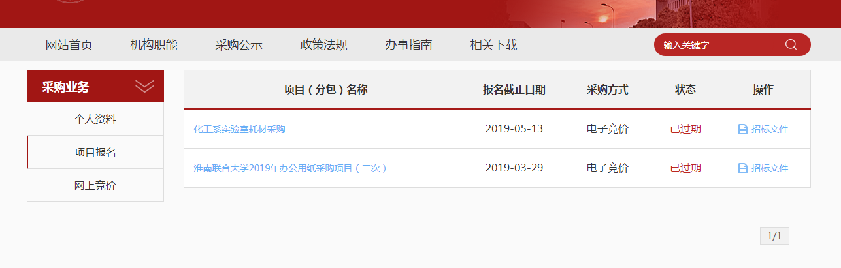

**★项目报名后，从操作栏下载招标文件（询价报价明细文件）并仔细阅读后，点击下面的“网上竞价”按钮开始竞价操作。**

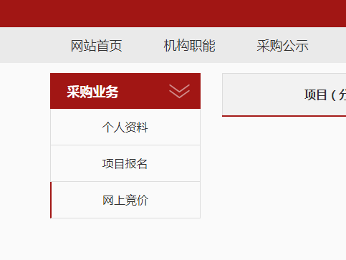

1. **★竞价过程，除了在系统内填报标的总金额，还需要将下载的询（报）价明细表进行明细填报。明细报价表中标注*号红色字体行列，为必须填报。明细填报文件需加盖公章，以影印、扫描、拍照的格式上传。**
2. **填报金额必须保证大小写一致（大小写不一致时以大写为准），影印、扫描、拍照的文件中报价承诺签字及加盖公章部分必须保证清晰可见。**